Resolución del Pleno del Instituto de Transparencia, Acceso a la Información Pública y Protección de Datos Personales del Estado de México y Municipios, con domicilio en Metepec, Estado de México, de fecha veintiuno de agosto de dos mil diecinueve.

VISTO el expediente formado con motivo del recurso de revisión 05152/INFOEM/IP/RR/2019, promovido por el C. Xxxxxxx Xxxxxxx Xxxxxxxxxx, en lo sucesivo EL RECURRENTE, en contra de la respuesta emitida por el Ayuntamiento de Naucalpan de Juárez, en lo sucesivo EL SUJETO OBLIGADO, se procede a dictar la presente resolución con base en lo siguiente:

RESULTANDO

I. En fecha diecisiete de mayo de dos mil diecinueve, EL RECURRENTE presentó a través del Sistema de Acceso a la Información Mexiquense, en lo subsecuente EL SAIMEX ante EL SUJETO OBLIGADO, la solicitud de acceso a la información pública, a la que se le asignó el número de expediente 00317/NAUCALPA/IP/2019, mediante la cual solicitó:

“Conforme al 92 fracción XXVII.de la Ley de la materia, solicito me proporcionen los montos destinados a gastos relativos a todos los programas y campañas de comunicación social y publicidad oficial desglosada por tipo de medio, proveedores, número de contrato y concepto; Toda vez que dicha información no está disponible en el portal correspondiente.”(Sic)

MODALIDAD DE ENTREGA: Vía SAIMEX.

II. En cumplimiento al artículo 162 de la Ley de Transparencia y Acceso a la Información Pública del Estado de México y Municipios, el diecisiete de mayo de dos mil diecinueve, EL SUJETO OBLIGADO turnó mediante requerimiento, el contenido de la solicitud de información al Servidor Público Habilitado de la Secretaría de Gobierno, a efecto de que realizara la búsqueda y localización de la información tal como se desprende a continuación:
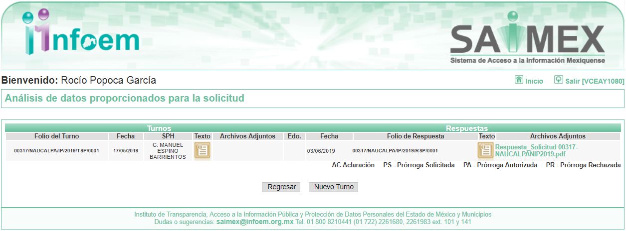

III. De las constancias que obran en EL SAIMEX, se advierte que en fecha cuatro de junio de dos mil diecinueve, el Responsable de la Unidad de Transparencia del SUJETO OBLIGADO dio respuesta a la solicitud de información, en los siguientes términos:

“…En respuesta a la solicitud recibida, nos permitimos hacer de su conocimiento que con fundamento en el artículo 53, Fracciones: II, V y VI de la Ley de Transparencia y Acceso a la Información Pública del Estado de México y Municipios, le contestamos que:

Se cita textualmente la respuesta otorgada por el Servidor Público Habilitado responsable de dar atención a su solicitud de información. Respuesta a Folio 00317

ATENTAMENTE

C. LEONARDO SALCEDO MALVAEZ” (Sic)

Advirtiendo de dicha respuesta, que EL SUJETO OBLIGADO acompañó el archivo
Respuesta_Solicitud 00317-NAUCALPANIP2019.pdf, el cual se omite su inserción por ser del conocimiento de las partes.

IV. Inconforme con la respuesta, el cinco de junio de dos mil diecinueve, EL RECURRENTE interpuso el recurso de revisión objeto del presente estudio, el cual fue registrado en EL SAIMEX y se le asignó el número de expediente 05152/INFOEM/IP/RR/2019, en el que señaló como acto impugnado:

“La respuesta otorgada en el presente expediente " (Sic)

Asimismo, como razones o motivos de inconformidad:

“La respuesta no es acorde a la realidad, pues entonces de donde se han sufragado los gastos de programas como "Paty te escucha", la difusión de campañas de regularización fiscal, campañas de regularización de licencias de funcionamiento, Festival de las Artes de Naucalpan 2019, festejos del día del niño en el Parque de San Mateo Nopala entre otros.” (Sic)

V. El cinco de junio de dos mil diecinueve, el recurso de que se trata se envió electrónicamente al Instituto de Transparencia, Acceso a la Información Pública y Protección de Datos Personales del Estado de México y Municipios y con fundamento en el artículo 185, fracción I de la Ley de Transparencia y Acceso a la Información Pública del Estado de México y Municipios, se turnó, a través del SAIMEX, a la Comisionada EVA ABAID YAPUR, a efecto de decretar su admisión o desechamiento.

VI. De las constancias del expediente electrónico del SAIMEX, se advierte que en fecha once de junio de dos mil diecinueve, se acordó la admisión a trámite del recurso de revisión que nos ocupa, así como la integración del expediente respectivo, mismo que se puso a disposición de las partes, para que en un plazo máximo de siete días hábiles conforme a lo dispuesto por el artículo 185 de la Ley de Transparencia y Acceso a la Información Pública del Estado de México y Municipios, manifestaran lo que a su derecho conviniera, a efecto de presentar pruebas y alegatos; así como para que EL SUJETO OBLIGADO rindiera su Informe Justificado.

VII. Conforme a las constancias del SAIMEX se desprende que atento a lo dispuesto en el artículo 185 de la Ley de Transparencia y Acceso a la Información Pública del Estado de México y Municipios, dentro del término legalmente concedido al RECURRENTE, éste no realizó manifestación alguna, ni presentó pruebas o alegatos, así como tampoco EL SUJETO OBLIGADO rindió su Informe Justificado, tal y como se aprecia en la siguiente imagen:
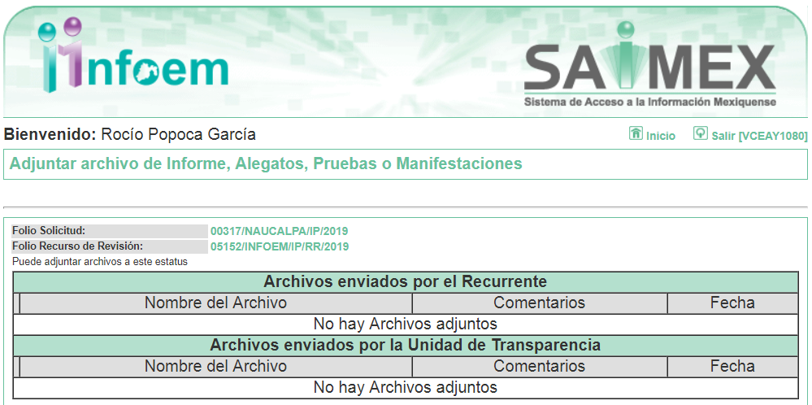

VIII. En fecha once de julio de dos mil diecinueve, se notificó a las partes el Acuerdo de Cierre de Instrucción en los siguientes términos:


IX. Con fundamento en el artículo 185, fracción VIII de la Ley de Transparencia y Acceso a la Información Pública del Estado de México y Municipios, se remitió el expediente a efecto de que la Comisionada EVA ABAID YAPUR formule y presente al Pleno el proyecto de resolución correspondiente; y

CONSIDERANDO

PRIMERO. Competencia. Este Instituto de Transparencia, Acceso a la Información Pública y Protección de Datos Personales del Estado de México y Municipios, es competente para conocer y resolver el presente recurso, conforme a lo dispuesto en los artículos 6, Letra A de la Constitución Política de los Estados Unidos Mexicanos; 5, párrafos vigésimo segundo, vigésimo tercero y vigésimo cuarto, fracciones IV y V de la Constitución Política del Estado Libre y Soberano de México; 1, 2, fracción II, 13, 29, 36, fracciones I y II, 176, 178, 179, 181, párrafo tercero y 185 de la Ley de Transparencia y Acceso a la Información Pública del Estado de México y Municipios; y 9, fracciones I y XXIV y 11 del Reglamento Interior del Instituto de Transparencia, Acceso a la Información Pública y Protección de Datos Personales del Estado de México y Municipios; toda vez que se trata de un recurso de revisión interpuesto por un Ciudadano en términos de la Ley de la materia.

SEGUNDO. Interés. El recurso de revisión fue interpuesto por parte legítima, en atención a que se presentó por EL RECURRENTE, quien es la misma persona que formuló la solicitud de acceso a la información pública al SUJETO OBLIGADO.

TERCERO. Oportunidad. El recurso de revisión fue interpuesto dentro del plazo de quince días hábiles contados a partir del día siguiente al en que EL RECURRENTE tuvo conocimiento de la respuesta impugnada, tal y como lo prevé el artículo 178 de la Ley de Transparencia y Acceso a la Información Pública del Estado de México y Municipios, que establece:

“Artículo 178. El solicitante podrá interponer, por sí mismo o a través de su representante, de manera directa o por medios electrónicos, recurso de revisión ante el Instituto o ante la Unidad de Transparencia que haya conocido de la solicitud dentro de los quince días hábiles, siguientes a la fecha de la notificación de la respuesta.
A falta de respuesta del sujeto obligado, dentro de los plazos establecidos en esta Ley, a una solicitud de acceso a la información pública, el recurso podrá ser interpuesto en cualquier momento, acompañado con el documento que pruebe la fecha en que presentó la solicitud.
En el caso de que se interponga ante la Unidad de Transparencia, ésta deberá remitir el recurso de revisión al Instituto a más tardar al día siguiente de haberlo recibido.”

En efecto, atendiendo a que EL SUJETO OBLIGADO notificó la respuesta a la solicitud de información pública el cuatro de junio de dos mil diecinueve; en consecuencia, el plazo de quince días hábiles que el artículo 178 de la ley de la materia otorga al RECURRENTE para presentar el recurso de revisión, transcurrió del cinco al veinticinco de junio de dos mil diecinueve, sin contemplar en el cómputo los días ocho, nueve, quince, dieciséis, veintidós y veintitrés de junio de dos mil diecinueve, por corresponder a sábados y domingos, considerados como días inhábiles; en términos del artículo 3, fracción X de la Ley de Transparencia y Acceso a la Información Pública del Estado de México y Municipios.

En ese tenor, si el recurso de revisión que nos ocupa, se interpuso el cinco de junio de dos mil diecinueve, éste se encuentra dentro de los márgenes temporales previstos en el citado precepto legal y, por tanto, se considera oportuno.

CUARTO. Procedibilidad. Del análisis efectuado se advierte que resulta procedente la interposición de los recursos y se concluye la acreditación plena de todos y cada uno de los elementos formales exigidos por el artículo 180 de la Ley de Transparencia y Acceso a la Información Pública del Estado de México y Municipios, en atención a que fueron presentados mediante el formato visible en EL SAIMEX.

QUINTO. Estudio y resolución del asunto. Una vez determinada la vía sobre la que versará el presente recurso y previa revisión del expediente electrónico formado en EL SAIMEX, con motivo de la solicitud de información y del recurso a que da origen, es conveniente analizar si la respuesta del SUJETO OBLIGADO cumple con los requisitos y procedimientos del derecho de acceso a la información pública.

Atento a ello, primeramente es importante señalar que el artículo 4, párrafo segundo de la Ley de Transparencia y Acceso a la Información Pública del Estado de México y Municipios, dispone:

“Artículo 4. …
Toda la información generada, obtenida, adquirida, transformada, administrada o en posesión de los sujetos obligados es pública y accesible de manera permanente a cualquier persona, en los términos y condiciones que se establezcan en los tratados internacionales de los que el Estado mexicano sea parte, en la Ley General, la presente Ley y demás disposiciones de la materia, privilegiando el principio de máxima publicidad de la información. Solo podrá ser clasificada excepcionalmente como reservada temporalmente por razones de interés público, en los términos de las causas legítimas y estrictamente necesarias previstas por esta Ley.
...”

Del precepto legal invocado, se desprende, que la información generada, obtenida, adquirida, transmitida, administrada o en posesión de los Sujetos Obligados, será accesible de manera permanente a cualquier persona, privilegiando el principio de máxima publicidad de la información.

Por su parte, el artículo 12 de la Ley de la materia establece que los Sujetos Obligados sólo proporcionarán la información que generen, recopilen, administren, manejen, procesen, archiven o conserven, y sólo facilitarán la que se les requiera y obre en sus archivos, en el estado en el que se encuentre, sin la obligación de generarla, resumirla, efectuar cálculos o practicar investigaciones; tal y como se señala a continuación:

“Artículo 12. Quienes generen, recopilen, administren, manejen, procesen, archiven o conserven información pública serán responsables de la misma en los términos de las disposiciones jurídicas aplicables.

Los sujetos obligados sólo proporcionarán la información pública que se les requiera y que obre en sus archivos y en el estado en que ésta se encuentre. La obligación de proporcionar información no comprende el procesamiento de la misma, ni el presentarla conforme al interés del solicitante; no estarán obligados a generarla, resumirla, efectuar cálculos o practicar investigaciones.”

En síntesis, el Derecho de Acceso a la Información Pública se satisface en aquellos casos en que se entregue el soporte documental en que conste la información pública, toda vez que, los Sujetos Obligados no tienen el deber de generar, poseer o administrar la información pública con el grado de detalle solicitado; esto es, que no tienen el deber de generar un documento ad hoc, para satisfacer el Derecho de Acceso a la Información Pública.

Como apoyo a lo anterior, es aplicable el Criterio 03-17, emitido por el Instituto Nacional de Transparencia, Acceso a la Información y Protección de Datos Personales, que dice:

“No existe obligación de elaborar documentos ad hoc para atender las solicitudes de acceso a la información. Los artículos 129 de la Ley General de Transparencia y Acceso a la Información Pública y 130, párrafo cuarto, de la Ley Federal de Transparencia y Acceso a la Información Pública, señalan que los sujetos obligados deberán otorgar acceso a los documentos que se encuentren en sus archivos o que estén obligados a documentar, de acuerdo con sus facultades, competencias o funciones, conforme a las características físicas de la información o del lugar donde se encuentre. Por lo anterior, los sujetos obligados deben garantizar el derecho de acceso a la información del particular, proporcionando la información con la que cuentan en el formato en que la misma obre en sus archivos; sin necesidad de elaborar documentos ad hoc para atender las solicitudes de información.
Resoluciones:
• RRA 0050/16. Instituto Nacional para la Evaluación de la Educación. 13 julio de 2016. Por unanimidad. Comisionado Ponente: Francisco Javier Acuña Llamas.
• RRA 0310/16. Instituto Nacional de Transparencia, Acceso a la Información y Protección de Datos Personales. 10 de agosto de 2016. Por unanimidad. Comisionada Ponente. Areli Cano Guadiana.
• RRA 1889/16. Secretaría de Hacienda y Crédito Público. 05 de octubre de 2016. Por unanimidad. Comisionada Ponente. Ximena Puente de la Mora.”

Asimismo, el artículo 24 de la Ley de la materia dispone que los Sujetos Obligados sólo proporcionarán la información pública que generen, administren o posean en el ejercicio de sus atribuciones; por consiguiente, la información pública se encuentra a disposición de cualquier persona, lo que implica que es deber de los Sujetos Obligados, garantizar el derecho de acceso a la información pública.

En esta misma tesitura, es de subrayar que el Derecho de Acceso a la Información Pública, consiste en que la información solicitada conste en un soporte documental en cualquiera de sus formas, a saber: expedientes, reportes, estudios, actas, resoluciones, oficios, correspondencia, acuerdos, directivas, directrices, circulares, contratos, convenios, instructivos, notas, memorandos, estadísticas o bien, cualquier otro registro que documente el ejercicio de las facultades, funciones y competencias de los Sujetos Obligados; los que, podrán estar en cualquier medio, sea escrito, impreso, sonoro, visual, electrónico, informático u holográfico, de conformidad con el artículo 3, fracción XI de la Ley de la materia, el cual dispone lo siguiente:

“Artículo 3. Para los efectos de la presente Ley se entenderá por:
…
XI. Documento: Los expedientes, reportes, estudios, actas, resoluciones, oficios, correspondencia, acuerdos, directivas, directrices, circulares, contratos, convenios, instructivos, notas, memorandos, estadísticas o bien, cualquier otro registro que documente el ejercicio de las facultades, funciones y competencias de los sujetos obligados, sus servidores públicos e integrantes, sin importar su fuente o fecha de elaboración. Los documentos podrán estar en cualquier medio, sea escrito, impreso, sonoro, visual, electrónico, informático u holográfico;
…”

Siendo aplicable el Criterio de interpretación en el orden administrativo número 0002-11, emitido por Acuerdo del Pleno del Instituto de Transparencia y Acceso a la Información Pública del Estado de México y Municipios; publicado en el Periódico Oficial del Gobierno del Estado Libre y Soberano de México “Gaceta del Gobierno”, el diecinueve de octubre de dos mil once, cuyo rubro y texto dispone:

“CRITERIO 0002-11
INFORMACIÓN PÚBLICA, CONCEPTO DE, EN MATERIA DE TRANSPARENCIA. INTERPRETACIÓN SISTEMÁTICA DE LOS ARTÍCULOS 2°, FRACCIÓN V, XV, Y XVI, 3°, 4°, 11 Y 41. De conformidad con los artículos antes referidos, el derecho de acceso a la información pública, se define en cuanto a su alcance y resultado material, el acceso a los archivos, registros y documentos públicos, administrados, generados o en posesión de los órganos u organismos públicos, en virtud del ejercicio de sus funciones de derecho público, sin importar su fuente, soporte o fecha de elaboración.
En consecuencia el acceso a la información se refiere a que se cumplan cualquiera de los siguientes tres supuestos:
1) Que se trate de información registrada en cualquier soporte documental, que en ejercicio de las atribuciones conferidas, sea generada por los Sujetos Obligados;
2) Q}ue se trate de información registrada en cualquier soporte documental, que en ejercicio de las atribuciones conferidas, sea administrada por los Sujetos Obligados, y
3) Que se trate de información registrada en cualquier soporte documental, que en ejercicio de las atribuciones conferidas, se encuentre en posesión de los Sujetos Obligados.” (SIC)
(Énfasis Añadido)

Además, es importante señalar que de conformidad con el artículo 18 de la Ley de Transparencia y Acceso a la Información Pública del Estado de México y Municipios, los Sujetos Obligados deben documentar todos los actos que realicen derivado del ejercicio de sus atribuciones, como se aprecia de la lectura del precepto legal en comento:

“Artículo 18. Los sujetos obligados deberán documentar todo acto que derive del ejercicio de sus facultades, competencias o funciones, considerando desde su origen la eventual publicidad y reutilización de la información que generen.”

En conclusión, EL SUJETO OBLIGADO se encuentra constreñido a generar, poseer y administrar la información solicitada por EL RECURRENTE derivado del ejercicio de sus facultades y atribuciones de derecho público tal como ha quedado expuesto en el estudio de la presente resolución.

De la misma forma, se cita el contenido del artículo 160 de la Ley General de Transparencia y Acceso a la Información Pública que a la letra dispone:

“Artículo 160. Los sujetos obligados deberán otorgar acceso a los documentos que se encuentren en sus archivos o que estén obligados a documentar de acuerdo con sus facultades, competencias o funciones en el formato que el solicitante manifieste, de entre aquellos formatos existentes, conforme a las características físicas de la información o del lugar donde se encuentre así lo permita”

Una vez precisado lo anterior, se procede a analizar las documentales que integran el expediente electrónico, a fin de determinar si con la información remitida por parte del SUJETO OBLIGADO mediante respuesta, se colma el derecho de acceso a la información; atento a ello, es conveniente recordar que el particular solicitó los montos destinados a gastos relativos a todos los programas y campañas de comunicación social y publicidad oficial, desglosada por tipo de medio proveedores, número de contrato y concepto; al respecto, el Servidor Público Habilitado de la Secretaría de Gobernación informó que no se habían realizado gastos relativos a campañas de comunicación, por lo que se no había generado la información solicitada.

Por lo anterior, primeramente es importante señalar que del contenido de la solicitud de información, se advierte que la particular omitió señalar el periodo temporal de la información requerida, por lo que este Instituto con fundamento en lo dispuesto por el artículo 13 y 181 párrafo cuarto de la Ley de la materia, suple la deficiencia presentada respecto a la temporalidad de su solicitud, determinando que la información solicitada corresponderá al año inmediato anterior a la fecha en que fue presentada su solicitud; es decir, del diecisiete de mayo de dos mil dieciocho al diecisiete de mayo de dos mil diecinueve.

Siendo aplicable el Criterio 09-13, emitido por el Pleno del entonces Instituto Federal de Acceso a la Información y Protección de Datos, ahora Instituto Nacional de Transparencia, Acceso a la Información y Protección de Datos Personales, que dice:

Periodo de búsqueda de la información, cuando no se precisa en la solicitud de información. El artículo 40, fracción II de la Ley Federal de Transparencia y Acceso a la Información Pública Gubernamental, señala que los particulares deberán describir en su solicitud de información, de forma clara y precisa, los documentos requeridos. En ese sentido, en el supuesto de que el particular no haya señalado el periodo sobre el que requiere la información, deberá interpretarse que su requerimiento se refiere al del año inmediato anterior contado a partir de la fecha en que se presentó la solicitud. Lo anterior permite que los sujetos obligados cuenten con mayores elementos para precisar y localizar la información solicitada.

Resoluciones
RDA 1683/12. Interpuesto en contra del Servicio de Administración Tributaria. Comisionado Ponente Ángel Trinidad Zaldívar.
RDA 1518/12. Interpuesto en contra de la Secretaría de Salud. Comisionado Ponente Ángel Trinidad Zaldívar.
RDA 1439/12. Interpuesto en contra de la Secretaría de Educación Pública. Comisionada Ponente Sigrid Arzt Colunga.
RDA 1308/12. Interpuesto en contra de la Secretaría de la Defensa Nacional. Comisionado Ponente Ángel Trinidad Zaldívar.
2109/11. Interpuesto en contra del Instituto Mexicano del Seguro Social. Comisionada Ponente Jacqueline Peschard Mariscal.

Ahora bien, derivado que la solicitud realizada por el particular se encuentra relacionada con el artículo 92, fracción XXVII de la Ley de Transparencia y Acceso a la Información Pública del Estado de México y Municipios, es importante traerlo a colación:

“Artículo 92. Los sujetos obligados deberán poner a disposición del público de manera permanente y actualizada de forma sencilla, precisa y entendible, en los respectivos medios electrónicos, de acuerdo con sus facultades, atribuciones, funciones u objeto social, según corresponda, la información, por lo menos, de los temas, documentos y políticas que a continuación se señalan:
…
XXVII. Los montos destinados a gastos relativos a todos los programas y campañas de comunicación social y publicidad oficial desglosada por tipo de medio, proveedores, número de contrato y concepto
.…”

De lo anterior, se puede advertir que los Sujetos Obligados tienen el deber de poner a disposición del público de manera permanente y actualizada de forma sencilla, precisa y entendible, en los respectivos medios electrónicos, de acuerdo con sus facultades, atribuciones, funciones u objeto social, según corresponda, la información relativa a los montos destinados a gastos relativos a todos los programas y campañas de comunicación social y publicidad oficial, desglosada por tipo de medio, proveedores, numero de contrato y concepto.

Asimismo, es importante señalar que para la publicación de los mismos debe considerarse lo dispuesto en el anexo 1 de los “Lineamientos Técnicos Generales para la Publicación, Homologación y Estandarización de la Información de las Obligaciones establecidas en el Título Quinto y en la Fracción IV del artículos 31 de la Ley General de Transparencia y Acceso a la Información Pública, que deberán difundir los Sujetos Obligados en los Portales de Internet y en la Plataforma Nacional de Transparencia”, aplicables para la entidad al ser parte este Órgano Garante del Sistema Nacional y por ende el uso de la plataforma de acuerdo a lo señalado en el artículo 30 de la Ley General de Transparencia y Acceso a la Información Pública; asimismo, los citados lineamientos precisan los criterios sustantivos que debe contener dicha información y que son:

“XXIII. Los montos destinados a gastos relativos a comunicación social y publicidad oficial desglosada por tipo de medio, proveedores, número de contrato y concepto o campaña
Los sujetos obligados deberán publicar y actualizar la información tanto de los programas de comunicación social o equivalente que de acuerdo con la normatividad aplicable deban elaborar, como la de los recursos públicos erogados o utilizados para realizar las actividades relacionadas con la comunicación y la publicidad institucionales a través de los distintos medios de comunicación: espectaculares, Internet, radio, televisión, cine, medios impresos, digitales, entre otros. Se trata de todas aquellas asignaciones destinadas a cubrir los gastos de realización y difusión de mensajes y campañas para informar a la población sobre los programas, servicios públicos y el quehacer gubernamental en general; así como la publicidad comercial de los productos y servicios que generan ingresos para los sujetos obligados.

Además, incluirán un hipervínculo a la información publicada por la Dirección General de Radio, Televisión y Cinematografía, adscrita a la Secretaría de Gobernación, relacionada con la publicidad oficial que se difunde en los espacios a los que accedan y utilicen los sujetos obligados de manera gratuita en todos los medios de comunicación, es decir, los Tiempos Oficiales, que pueden ser: por tiempo de Estado y tiempo fiscal. En dicha información se deberá especificar el tipo de medio utilizado, la información relativa a los proveedores, órdenes de inserción, así como contratos celebrados por todo tipo de servicio.
Con base en lo anterior, la información se organizará en tres categorías:

• Programa Anual de Comunicación Social o equivalente
• Erogación de recursos por contratación de servicios de impresión, difusión y publicidad
• Utilización de los Tiempos Oficiales: tiempo de Estado y tiempo fiscal

En la primer categoría: Programa Anual de Comunicación Social o equivalente los sujetos obligados deben publicar y actualizar anualmente, el documento que realicen respecto al Programa Anual de Comunicación Social o equivalente, de acuerdo con los datos especificados en su normatividad aplicable o ámbito al cual pertenezcan; por ejemplo, en el ámbito federal deberán apegarse a lo establecido en el “Acuerdo por el que se establecen los Lineamientos Generales para las Campañas de Comunicación Social de las dependencias y entidades de la Administración Pública Federal para el ejercicio fiscal que corresponda”.

En caso de que el sujeto obligado, de acuerdo con la normatividad aplicable, no genere dicha información, deberá especificarlo por medio de una nota fundamentada, motivada y actualizada al periodo que corresponda.

Respecto a la segunda categoría: Erogación de recursos por contratación de servicios de impresión, difusión y publicidad, se deberá indicar si el sujeto obligado que está publicando la información tiene la función de contratante, solicitante o contratante y solicitante, con base en las atribuciones que le hayan sido conferidas. En caso de que el sujeto obligado sea únicamente solicitante y no cuente con todos los rubros a publicar, lo deberá especificar por medio de una nota fundamentada, motivada y actualizada al periodo que corresponda.

Además se deberá incluir la información derivada de la contratación de servicios de impresión y publicación de información específicamente y con base en el Clasificador por Objeto del Gasto aplicable a cada sujeto obligado, así como el emitido por el Consejo Nacional de Armonización Contable; es decir, la información sobre los gastos erogados y asignados a las partidas correspondientes que, de manera ejemplificativa, no limitativa, corresponden a los siguientes conceptos del Capítulo 3000 Servicios generales:

• Concepto 3300 Servicios profesionales, científicos, técnicos y otros servicios (partidas específicas 33604 Impresión y elaboración de material informativo derivado de la operación y administración de las dependencias y entidades; 33605 Información en medios masivos derivada de la operación y administración de las dependencias y entidades).
• Concepto 3600 Servicios de comunicación social y publicidad (partidas específicas 361 Difusión por radio, televisión y otros medios de mensajes sobre programas y actividades gubernamentales; 362 Difusión por radio, televisión y otros medios de mensajes comerciales para promover la venta de bienes o servicios; 363 Servicios de creatividad, preproducción y producción de publicidad, excepto Internet; 364 Servicios de revelado de fotografías; 365 Servicios de la industria fílmica, del sonido y del video; 366 Servicio de creación y difusión de contenido exclusivamente a través de Internet; 369 Otros servicios de información).

En relación con la tercera categoría: Utilización de los Tiempos Oficiales: tiempo de Estado y tiempo fiscal, la Dirección General de Radio, Televisión y Cinematografía, adscrita a la Secretaría de Gobernación, como ya se mencionó, será la responsable de publicar la información correspondiente a dicha sección, en virtud de que es la administradora de los tiempos de Estado. Además en tiempos electorales la autoridad electoral (Instituto Nacional Electoral) asignará una clave de identificación análoga a los spots que transmitan los partidos políticos en el uso de Tiempos oficiales, y a sus propios mensajes.

Los tiempos oficiales consisten, con fundamento en el artículo 251 de la Ley Federal de Telecomunicaciones y Radiodifusión, en tiempo de Estado: son 30 minutos diarios de transmisión gratuita disponibles en todas las estaciones de radio y canales de televisión abierta; y tiempo fiscal es el pago en especie de un impuesto federal que deben realizar las empresas de radio y televisión concesionarias (estaciones comerciales) por hacer uso del espacio aéreo mexicano para difundir sus señales: “Las empresas de radio y televisión concesionarias difundirán materiales grabados del Poder Ejecutivo Federal, en 18 minutos diarios de transmisión en televisión y 35 minutos diarios en radio. Los mensajes transmitidos tendrán duración de 20 o 30 segundos.”

Es importante señalar que con el objetivo de ofrecer a las personas información oportuna y verificable, así como facilitar el acceso a la misma, sobre todo cuando se trata de sujetos obligados específicos y únicos quienes la generan y la difunden, todos los sujetos obligados deberán incluir dos mensajes aclaratorios e informativos que señalen:

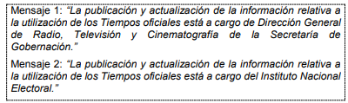
Asimismo, agregarán un hipervínculo que dirija a la ruta específica hacia la información de los sujetos obligados referidos. Asimismo, todos los sujetos obligados publicarán esta información actualizada trimestralmente.
_____________________________________________________________
Periodo de actualización: trimestral
Anual, respecto del Programa Anual de Comunicación Social o equivalente. Conservar en el sitio de Internet: información del ejercicio en curso y la correspondiente a dos ejercicios anteriores
Aplica a: todos los sujetos obligados
_____________________________________________________________
Criterios sustantivos de contenido
Respecto del Programa Anual de Comunicación Social o equivalente que en su caso sea aplicable al sujeto obligado, se publicará lo siguiente:
Criterio 1 Ejercicio
Criterio 2 Periodo que se informa (fecha de inicio y fecha de término con el formato día/mes/año)
Criterio 3 Denominación del documento del Programa Anual de Comunicación Social o equivalente
Criterio 4 Fecha en la que se aprobó el Programa Anual de Comunicación Social por la instancia correspondiente
Criterio 5 Hipervínculo al Programa Anual de Comunicación Social o equivalente, que sea vigente y aplicable al sujeto obligado La información correspondiente a Erogación de recursos por contratación de servicios de impresión, difusión y publicidad constará de los siguientes datos:
Criterio 6 Ejercicio
Criterio 7 Periodo que se informa (fecha de inicio y fecha de término con el formato día/mes/año)
Criterio 8 Función del sujeto obligado (catálogo): Contratante/ Solicitante/ Contratante y solicitante
Criterio 9 Área administrativa encargada de solicitar el servicio o producto, en su caso
Criterio 10 Clasificación del(los) servicios (catálogo): Servicio de difusión en medios de comunicación / Otros servicios asociados a la comunicación / Erogación de recursos por contratación de servicios de impresión, difusión y publicidad / Utilización de los Tiempos Oficiales: tiempo de Estado y tiempo fiscal

Los datos que se deberán publicar con relación a la erogación de recursos por contratación de servicios de impresión, difusión y publicidad son los siguientes:

Criterio 11 Tipo de servicio
Criterio 12 Tipo de medio (catálogo): Internet/Radio/Televisión/Cine/Medios impresos/Medios digitales/Espectaculares/Medios complementarios/Otros servicios asociados/Otro (especificar)
Criterio 13 Descripción de unidad, por ejemplo: spot de 30 segundos (radio); ½ plana (periódico); cine segundos, revistas, folletos
Criterio 14 Tipo (catálogo): Campaña/ Aviso institucional
Criterio 15 Nombre de la campaña o aviso Institucional, en su caso
Criterio 16 Año de la campaña
Criterio 17 Tema de la campaña o aviso institucional
Criterio 18 Objetivo institucional
Criterio 19 Objetivo de comunicación
Criterio 20 Costo por unidad
Criterio 21 Clave única o número de identificación de campaña, aviso institucional o análogo
Criterio 22 Autoridad que proporcionó la clave única de identificación de campaña publicitaria o aviso institucional, o el número análogo de identificación de la campaña
Criterio 23 Cobertura(catálogo): Internacional / Nacional / Estatal / Delegacional o municipal
Criterio 24 Ámbito geográfico de cobertura, en su caso
Criterio 25 Fecha de inicio de la campaña o aviso institucional con el formato día/mes/año
Criterio 26 Fecha de término de la campaña o aviso institucional con el formato día/mes/año Respecto a la población objetivo de la campaña o aviso institucional, se publicará:
Criterio 27 Sexo (catálogo): femenino/masculino/femenino y masculino
Criterio 28 Lugar de residencia
Criterio 29 Nivel educativo
Criterio 30 Grupo de edad
Criterio 31 Nivel socioeconómico Respecto a los proveedores y su contratación se publicará:
Criterio 32 Razón social o nombre completo del (los) proveedor(es) y/o responsable(s) de publicar la campaña o la comunicación correspondiente (nombre[s], primer apellido y segundo apellido en caso de ser persona física)
Criterio 33 Nombre del (los) proveedor(es) y/o responsable(s)
Criterio 34 Registro Federal de Contribuyentes de la persona física o moral proveedora del producto o servicio publicitario
Criterio 35 Procedimiento de contratación (catálogo): Licitación pública/Adjudicación directa/Invitación restringida
Criterio 36 Fundamento jurídico del proceso de contratación
Criterio 37 Descripción breve de las razones que justifican la elección de tal proveedor Respecto a los recursos y el presupuesto:
Criterio 38 Partida genérica
Criterio 39 Clave del concepto (conforme al clasificador por objeto del gasto)
Criterio 40 Nombre del concepto (conforme al clasificador por objeto del gasto)
Criterio 41 Presupuesto asignado por concepto
Criterio 42 Presupuesto modificado por concepto
Criterio 43 Presupuesto total ejercido por concepto al periodo reportado
Criterio 44 Denominación de cada partida
Criterio 45 Presupuesto total asignado a cada partida
Criterio 46 Presupuesto modificado por partida
Criterio 47 Presupuesto ejercido al periodo reportado de cada partida
Criterio 48 Fecha de firma de contrato con el formato día/mes/año
Criterio 49 Número o referencia de identificación del contrato
Criterio 50 Objeto del contrato
Criterio 51 Hipervínculo al contrato firmado
Criterio 52 Hipervínculo al convenio modificatorio, en su caso
Criterio 53 Monto total del contrato
Criterio 54 Monto pagado al periodo publicado
Criterio 55 Fecha de inicio de los servicios contratados con el formato día/mes/año
Criterio 56 Fecha de término de los servicios contratados con el formato día/mes/año
Criterio 57 Número de factura
Criterio 58 Hipervínculo a la factura Los datos que deberá publicar la Dirección General de Radio, Televisión y Cinematografía de la Secretaría de Gobernación y el Instituto Nacional Electoral con relación a la Utilización de los Tiempos Oficiales son los siguientes:
Criterio 59 Ejercicio
Criterio 60 Periodo que se informa (fecha de inicio y fecha de término con el formato día/mes/año)
Criterio 61 Sujeto obligado al que se le proporcionó el servicio/permiso
Criterio 62 Tipo (catálogo): Tiempo de Estado/Tiempo fiscal/Tiempo oficial
Criterio 63 Medio de comunicación (catálogo): Televisión/ Radio
Criterio 64 Descripción de unidad, por ejemplo: spot de 30 segundos (radio/televisión)
Criterio 65 Concepto o campaña
Criterio 66 Clave única de identificación de campaña o aviso institucional, en su caso
Criterio 67 Autoridad que proporcionó la clave única de identificación de campaña o aviso institucional
Criterio 68 Cobertura (catálogo): Internacional/ Nacional/ Estatal/ Delegacional o municipal
Criterio 69 Ámbito geográfico de cobertura En cuanto a la población objetivo de la campaña o aviso institucional, se publicará:
Criterio 70 Sexo (catálogo): Femenino/ Masculino/ Femenino y masculino
Criterio 71 Lugar de residencia
Criterio 72 Nivel educativo
Criterio 73 Grupo de edad
Criterio 74 Nivel socioeconómico
Criterio 75 Concesionario responsable de publicar la campaña o la comunicación correspondiente (razón social)
Criterio 76 Distintivo y/o nombre comercial del concesionario responsable de publicar la campaña o comunicación
Criterio 77 Descripción breve de las razones que justifican la elección del proveedor
Criterio 78 Monto total del tiempo de Estado o tiempo fiscal consumidos (con el formato: horas/minutos/segundos)
Criterio 79 Área administrativa encargada de solicitar la difusión del mensaje o producto, en su caso
Criterio 80 Fecha de inicio de difusión del concepto o campaña en el formato día/mes/año
Criterio 81 Fecha de término de difusión del concepto o campaña con el formato día/mes/año
Criterio 82 Presupuesto total asignado a cada partida
Criterio 83 Presupuesto ejercido al periodo reportado de cada partida
Criterio 84 Número de factura, en su caso Respecto a los tiempos oficiales, los sujetos obligados que no generan y/o poseen la información deberán incluir los siguientes mensajes y un hipervínculo a la información referida:
Criterio 85 Ejercicio
Criterio 86 Periodo que se informa (fecha de inicio y fecha de término con el formato día/mes/año)
Criterio 87 Publicar mensaje 1: “La publicación y actualización de la información relativa a la utilización de los Tiempos oficiales está a cargo de Dirección General de Radio, Televisión y Cinematografía de la Secretaría de Gobernación.” Publicar mensaje 2: “La publicación y actualización de la información relativa a la utilización de los Tiempos oficiales está a cargo del Instituto Nacional Electoral.”
Criterio 88 Hipervínculo que dirija a la información relativa a la utilización de los Tiempos oficiales que publica el sujeto obligado referido Criterios adjetivos de actualización
Criterio 89 Periodo de actualización de la información: trimestral; anual, respecto del Programa Anual de Comunicación Social o equivalente
Criterio 90 La información deberá estar actualizada al periodo que corresponde de acuerdo con la Tabla de actualización y conservación de la información
Criterio 91 Conservar en el sitio de Internet y a través de la Plataforma Nacional la información del ejercicio en curso y la correspondiente a dos ejercicios anteriores de acuerdo con la Tabla de actualización y conservación de la información Criterios adjetivos de confiabilidad
Criterio 92 Área(s) responsable(s) que genera(n), posee(n), publica(n) y/o actualiza(n)la información
Criterio 93 Fecha de actualización de la información publicada con el formato día/mes/año
Criterio 94 Fecha de validación de la información publicada con el formato día/mes/año
Criterio 95 Nota. Este criterio se cumple en caso de que sea necesario que el sujeto obligado incluya alguna aclaración relativa a la información publicada y/o explicación por la falta de información Criterios adjetivos de formato
Criterio 96 La información publicada se organiza mediante los formatos 23a, 23b, 23c y 23d en los que se incluyen todos los campos especificados en los criterios sustantivos de contenido
Criterio 97 El soporte de la información permite su reutilización”

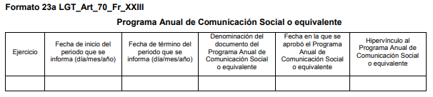
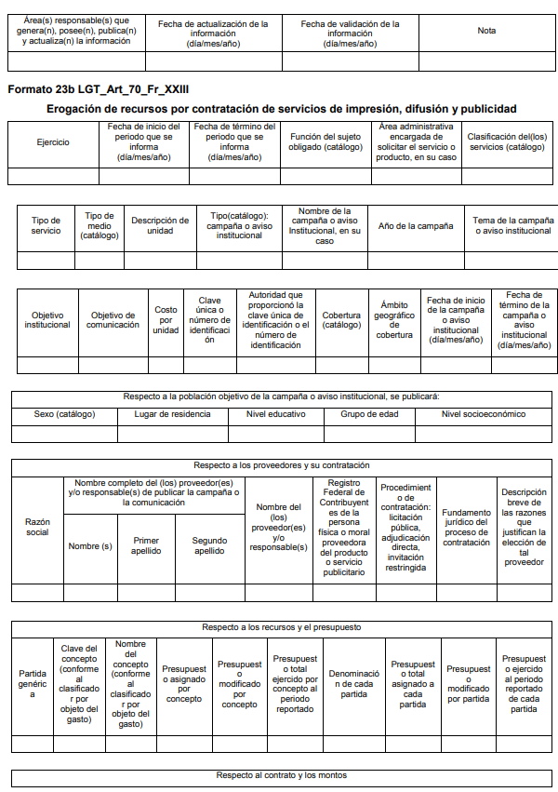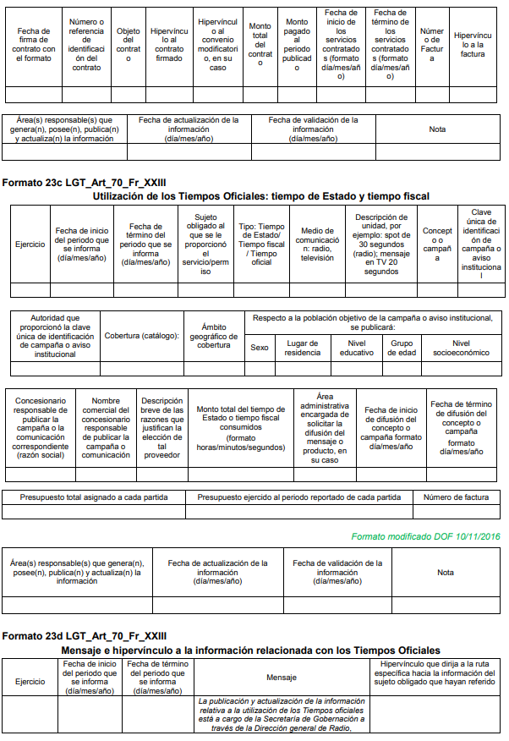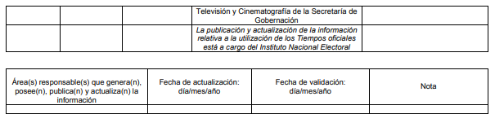
De lo anterior, se pude advertir que los Sujetos Obligados se encuentran constreñidos a publicar y actualizar la información tanto de los programas de comunicación social o equivalente que de acuerdo con la normatividad aplicable deban elaborar, las cuales se encuentran las actividades relacionadas con la comunicación y la publicidad institucionales a través de los distintos medios de comunicación: espectaculares, Internet, radio, televisión, cine, medios impresos, digitales, entre otros, es decir, se trata de todas aquellas asignaciones destinadas a cubrir los gastos de realización y difusión de mensajes y campañas para informar a la población sobre los programas, servicios públicos y el quehacer gubernamental en general; así como la publicidad comercial de los productos y servicios que generan ingresos para los sujetos obligados.

En este orden de ideas, es de señalar que del análisis realizado a la respuesta proporcionada por EL SUJETO OBLIGADO se puede advertir que si bien existe un pronunciamiento por el Servidor Público Habilitado que de acuerdo a sus atribuciones podría generar la información, también lo es que la respuesta proporcionada por éste, no satisface el derecho de acceso a la información, pues éste se limitó a informar que no se habían realizado gastos relativos a campañas de comunicación, omitiendo pronunciarse respecto de los gastos relativos a todos los programas de comunicación social y publicidad oficial; asimismo, la respuesta proporcionada carece de certeza jurídica; ello en razón de que EL SUJETO OBLIGADO no precisó respecto del periodo informado.

En consecuencia; este Órgano Garante a fin de dar certeza determina REVOCAR la respuesta del SUJETO OBLIGADO, a fin de ordenarle haga entrega de ser procedente en versión pública, dos documentos donde consten los gastos relativos a comunicación social, publicidad oficial, desglosado por tipo de medio, proveedor, número de contrato y concepto o campaña, realizados del diecisiete de mayo de dos mil dieciocho al diecisiete de mayo de dos mil diecinueve.

Es así que, para el caso de que los documentos de los cuales se ordena su entrega, contengan datos personales susceptibles de ser testados, deberán ser entregados en versión pública; pues, el derecho de acceso a la información pública tiene como limitante el respeto a la intimidad y a la vida privada de las personas, es por ello que este Instituto debe cuidar que los datos personales que obren en poder de los Sujetos Obligados sean protegidos y únicamente se den a conocer aquéllos que abonen a la rendición de cuentas y a la transparencia en el ejercicio de las atribuciones que tienen conferidas. De este modo, en armonía entre los principios constitucionales de máxima publicidad y de protección de datos personales, la ley permite la elaboración de versiones públicas en las que se suprima aquella información relacionada con la vida privada de los particulares.

A este respecto, los artículos 3, fracciones IX, XX, XXI y XLV; 51 y 52 de la Ley de Transparencia y Acceso a la Información Pública del Estado de México y Municipios establecen:

“Artículo 3. Para los efectos de la presente Ley se entenderá por:
IX. Datos personales: La información concerniente a una persona, identificada o identificable según lo dispuesto por la Ley de Protección de Datos Personales del Estado de México;
XX. Información clasificada: Aquella considerada por la presente Ley como reservada o confidencial;
XXI. Información confidencial: Se considera como información confidencial los secretos bancario, fiduciario, industrial, comercial, fiscal, bursátil y postal, cuya titularidad corresponda a particulares, sujetos de derecho internacional o a sujetos obligados cuando no involucren el ejercicio de recursos públicos;
XLV. Versión pública: Documento en el que se elimine, suprime o borra la información clasificada como reservada o confidencial para permitir su acceso.
Artículo 51. Los sujetos obligados designaran a un responsable para atender la Unidad de Transparencia, quien fungirá como enlace entre éstos y los solicitantes. Dicha Unidad será la encargada de tramitar internamente la solicitud de información y tendrá la responsabilidad de verificar en cada caso que la misma no sea confidencial o reservada. Dicha Unidad contará con las facultades internas necesarias para gestionar la atención a las solicitudes de información en los términos de la Ley General y la presente Ley.
Artículo 52. Las solicitudes de acceso a la información y las respuestas que se les dé, incluyendo, en su caso, la información entregada, así como las resoluciones a los recursos que en su caso se promuevan serán públicas, y de ser el caso que contenga datos personales que deban ser protegidos se podrá dar su acceso en su versión pública, siempre y cuando la resolución de referencia se someta a un proceso de disociación, es decir, no haga identificable al titular de tales datos personales.”
(Énfasis añadido)

Así, los datos personales que obren en poder de los Sujetos Obligados deben estar protegidos, adoptando las medidas de seguridad administrativas, físicas y técnicas necesarias para garantizar la integridad, confidencialidad y disponibilidad de los datos personales, considerando además, que conforme al principio de finalidad, todo tratamiento de datos personales que efectúen, deberá estar justificado en la Ley, lo anterior en términos de lo dispuesto por el artículo 22, párrafo primero con relación con el 38 de la Ley de Protección de Datos Personales en Posesión de Sujetos Obligados del Estado de México y Municipios, los cuales se transcriben para mayor referencia:

“Artículo 22. Todo tratamiento de datos personales que efectúe el responsable deberá estar justificado por finalidades concretas, lícitas, explícitas y legítimas, relacionadas con las atribuciones que la normatividad aplicable les confiera.
Artículo 38. Con independencia del tipo de sistema y base de datos en el que se encuentren los datos personales o el tipo de tratamiento que se efectúe, el responsable adoptará, establecerá, mantendrá y documentará las medidas de seguridad administrativas, físicas y técnicas para garantizar la integridad, confidencialidad y disponibilidad de los datos personales, a través de controles y acciones que eviten su daño, alteración, pérdida, destrucción, o el uso, transferencia, acceso o cualquier tratamiento no autorizado o ilícito, de conformidad con lo dispuesto en los lineamientos que al efecto se expidan.”

De este modo, en armonía entre los principios constitucionales de máxima publicidad y de protección de datos personales, la Ley de la materia permite la elaboración de versiones públicas en las que se suprima aquella información relacionada con la vida privada de los particulares toda vez que ésta tiene por objeto proteger datos personales, entendiéndose por tales, aquéllos que hacen identificable a una persona.

Lo anterior es así, en virtud de que toda la información relativa a una persona física o jurídico colectiva que le pueda hacer identificada o identificable constituye un dato personal en términos del artículo 4, fracción XI de la Ley de Protección de Datos Personales en Posesión de Sujetos Obligados del Estado de México y Municipios; por consiguiente, se trata de información confidencial que debe ser protegida por EL SUJETO OBLIGADO, por lo que, todo dato personal susceptible de clasificación debe ser protegido.

La finalidad de la versión pública de la información, es salvaguardar la vida, integridad, seguridad, patrimonio y privacidad de las personas; de tal manera que todo aquello que no tenga por objeto proteger lo anterior, es susceptible de ser entregado; en otras palabras, la protección de datos personales, entre ellos el del patrimonio y su confidencialidad, es una derivación del derecho a la intimidad.

Asimismo, es importante señalar que dicha clasificación se tiene que efectuar mediante la forma y formalidades que la ley de la materia impone; es decir, mediante acuerdo debidamente fundado y motivado, de su Comité de Transparencia, en términos de los artículos 49, fracción VIII y 132, fracciones II y III de la Ley de Transparencia y Acceso a la Información Pública del Estado de México y Municipios, así como los numerales Segundo, fracción XVIII, y del Cuarto al Décimo Primero de los Lineamientos Generales en materia de Clasificación y Desclasificación de la Información, así como para la elaboración de Versiones Públicas, que literalmente expresan:

“Artículo 49. Los Comités de Transparencia tendrán las siguientes atribuciones:
VIII. Aprobar, modificar o revocar la clasificación de la información;
Artículo 132. La clasificación de la información se llevará a cabo en el momento en que:
I. Se reciba una solicitud de acceso a la información;
II. Se determine mediante resolución de autoridad competente; o
III. Se generen versiones públicas para dar cumplimiento a las obligaciones de transparencia previstas en esta Ley.”
“Segundo.- Para efectos de los presentes Lineamientos Generales, se entenderá por:
XVIII. Versión pública: El documento a partir del que se otorga acceso a la información, en el que se testan partes o secciones clasificadas, indicando el contenido de éstas de manera genérica, fundando y motivando la reserva o confidencialidad, a través de la resolución que para tal efecto emita el Comité de Transparencia.
Cuarto. Para clasificar la información como reservada o confidencial, de manera total o parcial, el titular del área del sujeto obligado deberá atender lo dispuesto por el Título Sexto de la Ley General, en relación con las disposiciones contenidas en los presentes lineamientos, así como en aquellas disposiciones legales aplicables a la materia en el ámbito de sus respectivas competencias, en tanto estas últimas no contravengan lo dispuesto en la Ley General.
Los sujetos obligados deberán aplicar, de manera estricta, las excepciones al derecho de acceso a la información y sólo podrán invocarlas cuando acrediten su procedencia.
Quinto. La carga de la prueba para justificar toda negativa de acceso a la información, por actualizarse cualquiera de los supuestos de clasificación previstos en la Ley General, la Ley Federal y leyes estatales, corresponderá a los sujetos obligados, por lo que deberán fundar y motivar debidamente la clasificación de la información ante una solicitud de acceso o al momento en que generen versiones públicas para dar cumplimiento a las obligaciones de transparencia, observando lo dispuesto en la Ley General y las demás disposiciones aplicables en la materia.
Sexto. Los sujetos obligados no podrán emitir acuerdos de carácter general ni particular que clasifiquen documentos o expedientes como reservados, ni clasificar documentos antes de que se genere la información o cuando éstos no obren en sus archivos.
La clasificación de información se realizará conforme a un análisis caso por caso, mediante la aplicación de la prueba de daño y de interés público.
Séptimo. La clasificación de la información se llevará a cabo en el momento en que:
I. Se reciba una solicitud de acceso a la información;
II. Se determine mediante resolución de autoridad competente, o
III. Se generen versiones públicas para dar cumplimiento a las obligaciones de transparencia previstas en la Ley General, la Ley Federal y las correspondientes de las entidades federativas.
Los titulares de las áreas deberán revisar la clasificación al momento de la recepción de una solicitud de acceso a la información, para verificar si encuadra en una causal de reserva o de confidencialidad.
Octavo. Para fundar la clasificación de la información se debe señalar el artículo, fracción, inciso, párrafo o numeral de la ley o tratado internacional suscrito por el Estado mexicano que expresamente le otorga el carácter de reservada o confidencial.
Para motivar la clasificación se deberán señalar las razones o circunstancias especiales que lo llevaron a concluir que el caso particular se ajusta al supuesto previsto por la norma legal invocada como fundamento.
En caso de referirse a información reservada, la motivación de la clasificación también deberá comprender las circunstancias que justifican el establecimiento de determinado plazo de reserva.
Tratándose de información clasificada como confidencial respecto de la cual se haya determinado su conservación permanente por tener valor histórico, ésta conservará tal carácter de conformidad con la normativa aplicable en materia de archivos.
Los documentos contenidos en los archivos históricos y los identificados como históricos confidenciales no serán susceptibles de clasificación como reservados.
Noveno. En los casos en que se solicite un documento o expediente que contenga partes o secciones clasificadas, los titulares de las áreas deberán elaborar una versión pública fundando y motivando la clasificación de las partes o secciones que se testen, siguiendo los procedimientos establecidos en el Capítulo IX de los presentes lineamientos.
Décimo. Los titulares de las áreas, deberán tener conocimiento y llevar un registro del personal que, por la naturaleza de sus atribuciones, tenga acceso a los documentos clasificados. Asimismo, deberán asegurarse de que dicho personal cuente con los conocimientos técnicos y legales que le permitan manejar adecuadamente la información clasificada, en los términos de los Lineamientos para la Organización y Conservación de Archivos.
En ausencia de los titulares de las áreas, la información será clasificada o desclasificada por la persona que lo supla, en términos de la normativa que rija la actuación del sujeto obligado.
Décimo primero. En el intercambio de información entre sujetos obligados para el ejercicio de sus atribuciones, los documentos que se encuentren clasificados deberán llevar la leyenda correspondiente de conformidad con lo dispuesto en el Capítulo VIII de los presentes lineamientos.”

De este modo, en armonía entre los principios constitucionales de máxima publicidad y de protección de datos personales, la ley permite la elaboración de versiones públicas en las que se suprima aquella información relacionada con la vida privada de los particulares.

Consecuentemente, se destaca que la versión pública que elabore EL SUJETO OBLIGADO debe cumplir con las formalidades exigidas en la Ley, por lo que para tal efecto emitirá el Acuerdo del Comité de Transparencia en términos de los artículos 122 y 124 de la Ley de Transparencia y Acceso a la Información Pública del Estado de México y Municipios, con el cual sustentará la clasificación de datos y con ello la "versión pública" de los documentos materia de la solicitud, ya que no hacerlo implica que lo entregado no es legal ni formalmente una versión pública, sino más bien una documentación ilegible, incompleta o tachada; pues no señalar las razones por las que no se aprecian determinados datos -ya sea porque se testan o suprimen- deja al solicitante en estado de incertidumbre, al no conocer o comprender porque no aparecen en la documentación respectiva, es decir, si no se exponen de manera puntual las razones de ello se estaría violentando desde un inicio el derecho de acceso a la información del solicitante.
Finalmente, respecto de las manifestaciones realizadas por EL RECURRENTE como razones o motivos de inconformidad, consistentes en “…de donde se han sufragado los gastos de programas como "Paty te escucha", la difusión de campañas de regularización fiscal, campañas de regularización de licencias de funcionamiento, Festival de las Artes de Naucalpan 2019, festejos del día del niño en el Parque de San Mateo Nopala entre otros.…”; al respecto, este Órgano Garante advierte que se tratan de manifestaciones unilaterales subjetivas de la parte recurrente en ejercicio del derecho de libertad de expresión, las cuales resultan inatendibles, ya que este Instituto en términos del artículo 36 de la Ley de Transparencia y Acceso a la Información Pública del Estado de México y Municipios y de las demás disposiciones jurídicas aplicables, carece de facultades para pronunciarse sobre las mismas; atento a ello, se considera que los motivos de inconformidad son parcialmente fundados.

En atención a las consideraciones antes señaladas, esta Ponencia Resolutora, determina que las razones o motivos de inconformidad devienen parcialmente fundadas, toda vez que conforme al estudio realizado se actualiza la causal de procedencia enunciada en la fracción I del numeral 179 de la Ley de Transparencia y Acceso a la Información Pública del Estado de México y Municipios.

Expuesto todo lo anterior, el Pleno de este Instituto, en términos de lo dispuesto en el artículo 186, fracción III de la Ley de Transparencia y Acceso a la Información Pública del Estado de México y Municipios, determina REVOCAR la respuesta proporcionada por EL SUJETO OBLIGADO.

Así, con fundamento en lo prescrito en los artículos 5, párrafos vigésimo segundo, vigésimo tercero y vigésimo cuarto, fracciones IV y V, de la Constitución Política del Estado Libre y Soberano de México, y los artículos 2, fracción II, 9, 29, 36, fracciones I y II, 176, 178, 179, 181, 185, fracción I, 186 y 188, de la Ley de Transparencia y Acceso a la Información Pública del Estado de México y Municipios, este Pleno:

RESUELVE

PRIMERO. Resultan parcialmente fundadas las razones o motivos de inconformidad planteadas por EL RECURRENTE, en términos del Considerando QUINTO de la presente resolución.

SEGUNDO. Se REVOCA la respuesta proporcionada por EL SUJETO OBLIGADO y se ordena atienda la solicitud de información 00317/NAUCALPA/IP/2019, en términos del Considerando QUINTO y, haga entrega al RECURRENTE, vía SAIMEX, de ser procedente en versión pública los documentos donde conste lo siguiente:

“Los gastos relativos a comunicación social y publicidad oficial, del que se advierta el medio, nombre del proveedor, número de contrato y concepto o tipo, realizados del 17 de mayo de 2018 al 17 de mayo de 2019.

Debiendo notificar al RECURRENTE el Acuerdo de Clasificación de la información que emita en su caso el Comité de Transparencia con motivo de la versión pública.”

TERCERO. Notifíquese al Titular de la Unidad de Transparencia del SUJETO OBLIGADO, para que conforme a los artículos 186, último párrafo y 189, párrafo segundo de la Ley de Transparencia y Acceso a la Información Pública del Estado de México y Municipios, dé cumplimiento a lo ordenado dentro del plazo de diez días hábiles, debiendo informar a este Instituto en un plazo de tres días hábiles siguientes sobre el cumplimiento dado a la presente resolución.

CUARTO. Notifíquese al RECURRENTE la presente resolución.

QUINTO. Hágase del conocimiento al RECURRENTE que de conformidad con lo establecido en el artículo 196 de la Ley de Transparencia y Acceso a la Información Pública del Estado de México y Municipios, podrá impugnarla vía Juicio de Amparo en los términos de las leyes aplicables.
ASÍ LO RESUELVE, POR UNANIMIDAD DE VOTOS DE LOS PRESENTES, EL PLENO DEL INSTITUTO DE TRANSPARENCIA, ACCESO A LA INFORMACIÓN PÚBLICA Y PROTECCIÓN DE DATOS PERSONALES DEL ESTADO DE MÉXICO Y MUNICIPIOS, CONFORMADO POR LOS COMISIONADOS ZULEMA MARTÍNEZ SÁNCHEZ; EVA ABAID YAPUR; JOSÉ GUADALUPE LUNA HERNÁNDEZ (AUSENTE EN LA VOTACIÓN), JAVIER MARTÍNEZ CRUZ Y LUIS GUSTAVO PARRA NORIEGA; EN LA TRIGÉSIMA SESIÓN ORDINARIA CELEBRADA EL VEINTIUNO DE AGOSTO DE DOS MIL DIECINUEVE, ANTE EL SECRETARIO TÉCNICO DEL PLENO, ALEXIS TAPIA RAMÍREZ.
Zulema Martínez Sánchez
Comisionada Presidenta
(RÚBRICA)
Eva Abaid Yapur  Comisionada  (RÚBRICA) | José Guadalupe Luna Hernández  Comisionado  (Ausente en la Votación)
Javier Martínez Cruz  Comisionado  (RÚBRICA) | Luis Gustavo Parra Noriega  Comisionado  (RÚBRICA)
Alexis Tapia Ramírez
Secretario Técnico del Pleno
(RÚBRICA)

Esta hoja corresponde a la resolución de veintiuno de agosto de dos mil diecinueve, emitida en el recurso de revisión número 05152/INFOEM/IP/RR/2019.
YSM/RPG

Para mayor referencia de los términos empleados en esta fracción, consultar el Glosario de términos anexo al presente
El Programa anual de comunicación social es un “Conjunto de campañas derivadas de la Estrategia anual de comunicación social, encaminadas al cumplimiento del objetivo institucional, con recursos asignados en la partida de gasto 36101 del Clasificador por Objeto del Gasto para la Administración Pública Federal”, con base en el Acuerdo por el que se establecen los Lineamientos Generales para las Campañas de Comunicación Social de las dependencias y entidades de la Administración Pública Federal para el ejercicio fiscal 2016
Con base en lo establecido en el artículo 41, fracción III, apartado A, de la Constitución Política de los Estados Unidos Mexicanos que indica: "El Instituto Nacional Electoral será autoridad única para la administración del tiempo que corresponda al Estado en radio y televisión destinado a sus propios fines y al ejercicio del derecho de los partidos políticos nacionales, de acuerdo con lo siguiente y a lo que establezcan las leyes" y el artículo 41, fracción III, apartado A, inciso a; que dice a la letra: "A partir del inicio de las precampañas y hasta el día de la jornada electoral quedarán a disposición del Instituto Nacional Electoral cuarenta y ocho minutos diarios, que serán distribuidos en dos y hasta tres minutos por cada hora de transmisión en cada estación de radio y canal de televisión”
Con fundamento en lo establecido en el Decreto por el que se autoriza a la Secretaría de Hacienda y Crédito Público a recibir de los concesionarios de estaciones de radio y televisión el pago del impuesto que se indica, publicado en el Diario Oficial de la Federación el 10 de octubre de 2002.
Por ejemplo: artículos promocionales, cenefas, dovelas, espectaculares, mobiliario urbano, muros o bardas, otros medios complementarios, parabuses, publicidad móvil, rótulos o anuncios exteriores, tarjetas telefónicas, vallas, videobús.
Por ejemplo: estudios (pre-campaña, post-campaña), plan de medios, etcétera.
Cobertura: “Indica si la información es representativa a nivel nacional, estatal, municipal o a cualquier otra delimitación geográfica”; de acuerdo con el Instituto Nacional de Estadística y Geografía (INEGI)
Clasificador por objeto de gasto: el instrumento que permite registrar de manera ordenada, sistemática y homogénea las compras, los pagos y las erogaciones autorizados en capítulos, conceptos y partidas con base en la clasificación económica del gasto.
Concepto: el nivel de agregación intermedio que identifica el conjunto homogéneo y ordenado de los bienes y servicios, producto de la desagregación de cada capítulo de gasto.
En su caso, se deberá observar lo establecido en el numeral décimo segundo, fracción IX de estos Lineamientos
Se refiere a la sigla que identifica en su caso, a cada concesionario de acuerdo con el Registro de Infraestructura de Radiodifusió

